**“三证合一”工商税务信息共享**

**技术方案（暂行）**

**2015年9月**

**目录**

1. 方案背景 2

2. 建设目标 2

3. 信息化建设主要任务 2

4. 工商与税务数据交换 3

4.1 数据交换基本原则 3

4.2 数据交换方式及流程 3

4.2.1 工商现有模式 3

4.2.2 数据交换方式 4

4.3 数据对账 7

4.4 数据交换标准 7

4.4.1 交换数据文件命名规则 7

4.4.2 交换数据报文结构 8

4.4.3 数据包描述 10

4.4.4 数据包大小 10

4.4.5 交换数据记录 11

4.5 系统部署（建议） 11

# 方案背景

全面推行“三证合一”登记制度改革是深化商事制度改革的重要举措。今年国务院先后下发《国务院关于批转发展改革委等部门法人和其他组织统一社会信用代码制度建设总体方案的通知》（国发[2015]33号，以下简称《方案》）和《国务院办公厅关于加快推进“三证合一”登记制度改革的意见》（国办发[2015]50号，以下简称《意见》），要求于2015年10月1日起在全国全面实施“三证合一”登记制度改革。工商总局、中央编办、国家发展改革委、税务总局、质检总局、国务院法制办等联合下发《工商总局等六部门关于贯彻落实<国务院办公厅关于加快推进“三证合一”登记制度改革的意见>的通知》（工商企注字[2015]121号，以下简称《六部委联合发文》），对“三证合一”工作进行了进一步细化。

为了做好工商部门与税务部门的信息共享，特制定本方案。

# 建设目标

按照统一的技术方案和标准，搭建省级信息共享交换平台，改造升级工商、税务各自相关业务信息系统，以实现企业登记、变更、注销等信息在工商部门与税务部门间的传递。

# 信息化建设主要任务

1、搭建省级信息共享交换平台

2、工商部门改造自有业务信息系统

3、税务部门改造自有业务信息系统

# 

# 工商与税务数据交换

## 数据交换基本原则

1、在省级层面进行数据交换。

2、国税或地税协商，选择一方与工商进行数据交换，国地税之间通过税务内网进行数据交换。

3、实时原则进行交换。工商部门将企业设立、变更（备案）、注销登记基本信息交换至税务部门，税务部门将清税信息、税务主管机关名称及生产经营地、财务负责人、核算方式的变更信息交换至工商部门。

4、充分利用已有的信息共享交换平台进行数据交换，没有交换平台的要尽快建立。可使用信用信息共享交换平台、政务信息平台、部门间的数据接口等方式进行交换。

## 数据交换方式及流程

### 工商现有模式

目前，各省工商部门有三类不同的数据同步模式，分别是省级集中、省市两级部署且数据能够实时同步、省市两级部署但数据不能够实时同步。根据目前省级工商部门的三类数据同步模式，分别采用不同的数据交换方式。

1、省级集中模式的共21个省，分别为：北京、天津、河北、山西、内蒙古、黑龙江、上海、安徽、福建、江西、河南、湖南、广西、海南、重庆、云南、西藏、甘肃、青海、宁夏、新疆。

2、省市两级部署且数据能够实时同步模式的共3个省，分别为：江苏、湖北、贵州。

3、省市两级部署但数据不能实时同步模式的共7个省，分别为：辽宁、吉林、浙江、山东、广东、四川、陕西。

4、计划单列市参照省级集中模式，在计划单列市层面进行数据交换。

### 数据交换方式

根据实时交换的原则，各地根据实际情况，可以采用实时、定时、离线三种交换方式，如下图所示：

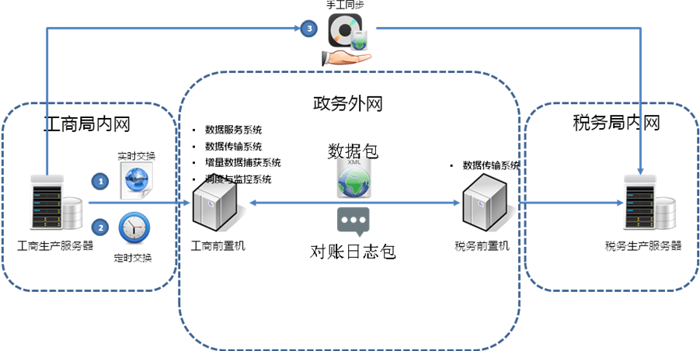

1、实时交换，工商部门实时产生企业登记数据，通过数据服务系统与数据传输系统实时将登记数据由工商业务系统推送至工商前置机，并由工商前置机实时推送至税务前置机。能够实现省内数据实时同步的省份可采用该方式。

2、定时交换，工商部门每天定时汇总市级单位数据，通过数据捕获系统与数据传输系统将登记数据由工商业务系统批量定时推送至工商前置机，并由工商前置机批量定时推送至税务前置机。省市两级部署且不能够实时数据同步的省份可采用该方式。

3、离线交换（手工交换），工商部门将数据拷贝至光盘等离线介质并将数据传送至税务部门。省市两级部署且不能够实时数据同步的省份，当事人领到营业执照后，如需立即到税务部门办理相关事务，但其数据又尚未同步至省局的，可应急采用该方式。

#### 实时交换

实时数据交换流程如下图红圈所示：

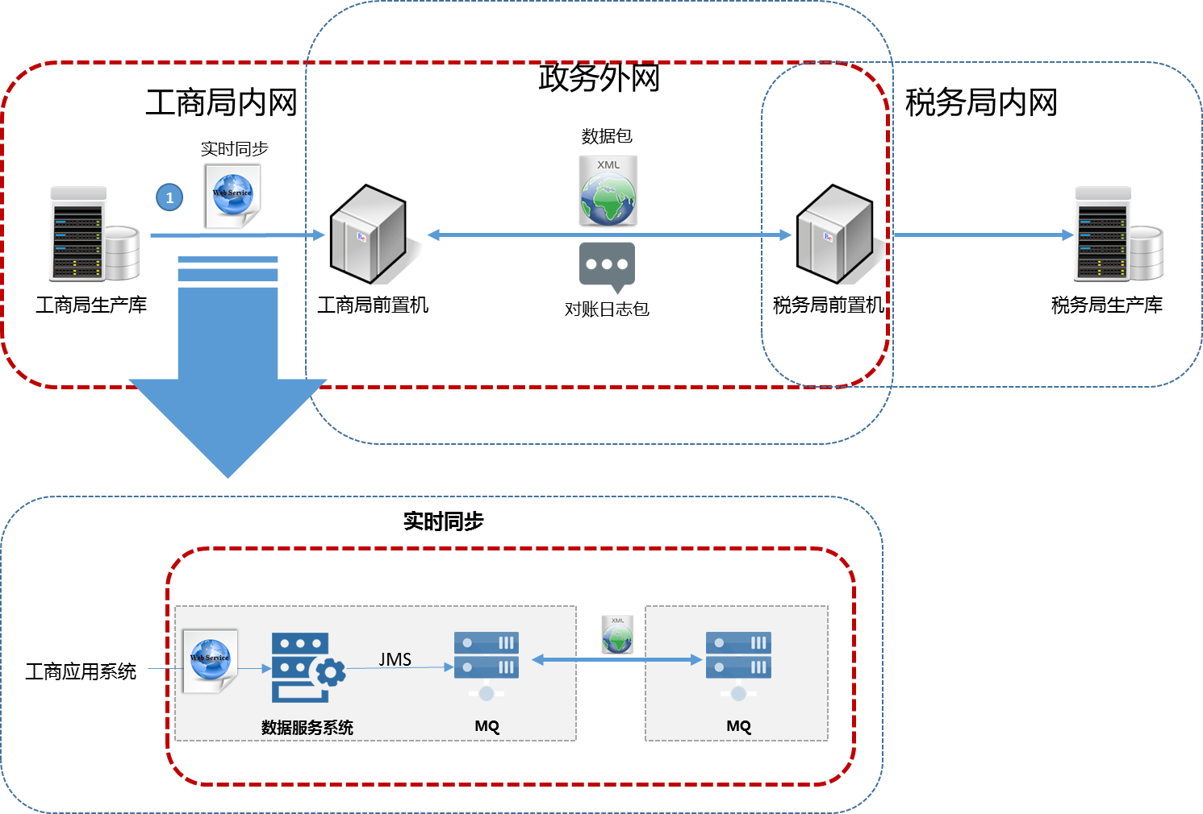

具体步骤如下：

1、工商前置机数据服务软件提供数据接收接口，接口为REST或者SOAP形式，接收工商业务应用实时推送的数据。

2、数据服务软件将数据按照交换标准打包，并将打包的数据发送至工商消息中间件。

3、工商消息中间件将数据交换到税务前置机消息中间件。

4、税收业务系统从税务前置机消息中间件取出数据进行下一步应用。

#### 批量交换

批量数据交换流程如下图红圈所示：

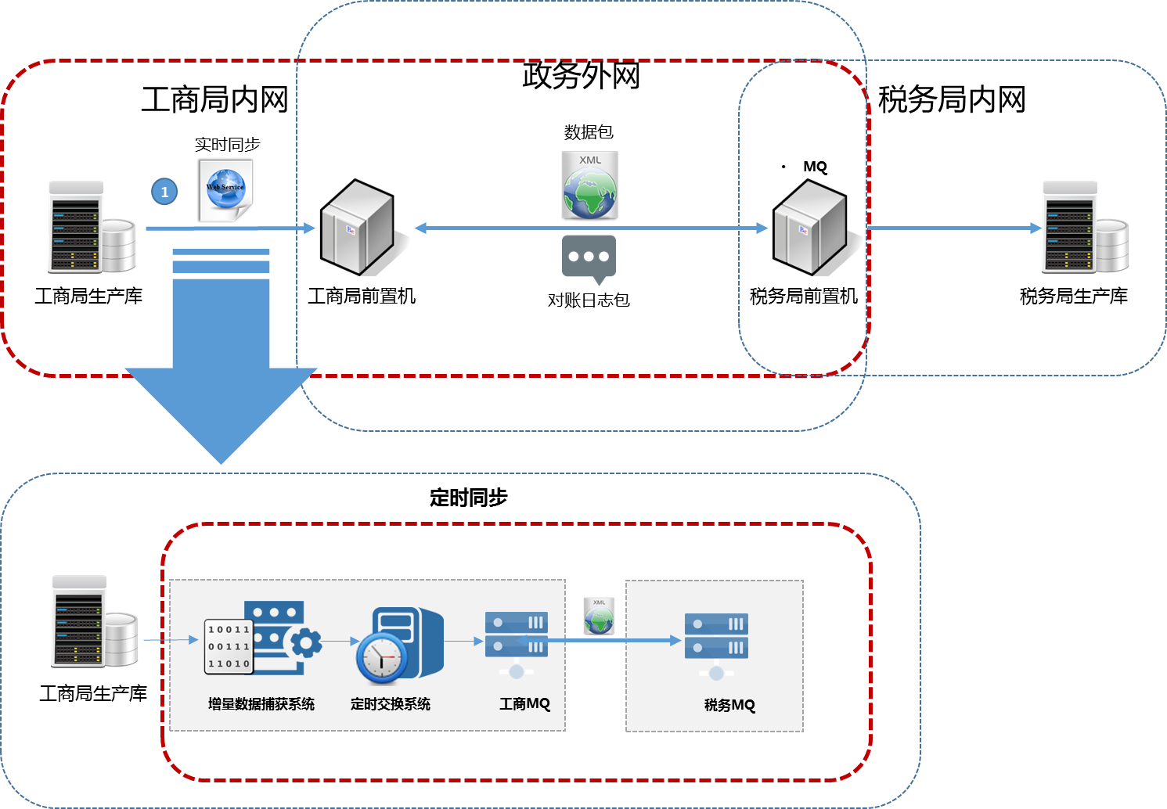

批量部分步骤如下：

1、工商前置机部署的变更数据抽取（或同步）软件增量捕获省工商局生产数据（从市里来）。

2、变更数据捕获软件将增量数据打包，提交到省工商局消息中间件中。

3、工商消息中间件将数据交换到税务前置机消息中间件。

4、税收业务系统从税务前置机消息中间件取出数据进行下一步应用。

#### 离线交换

离线数据交换流程如下图红圈所示：

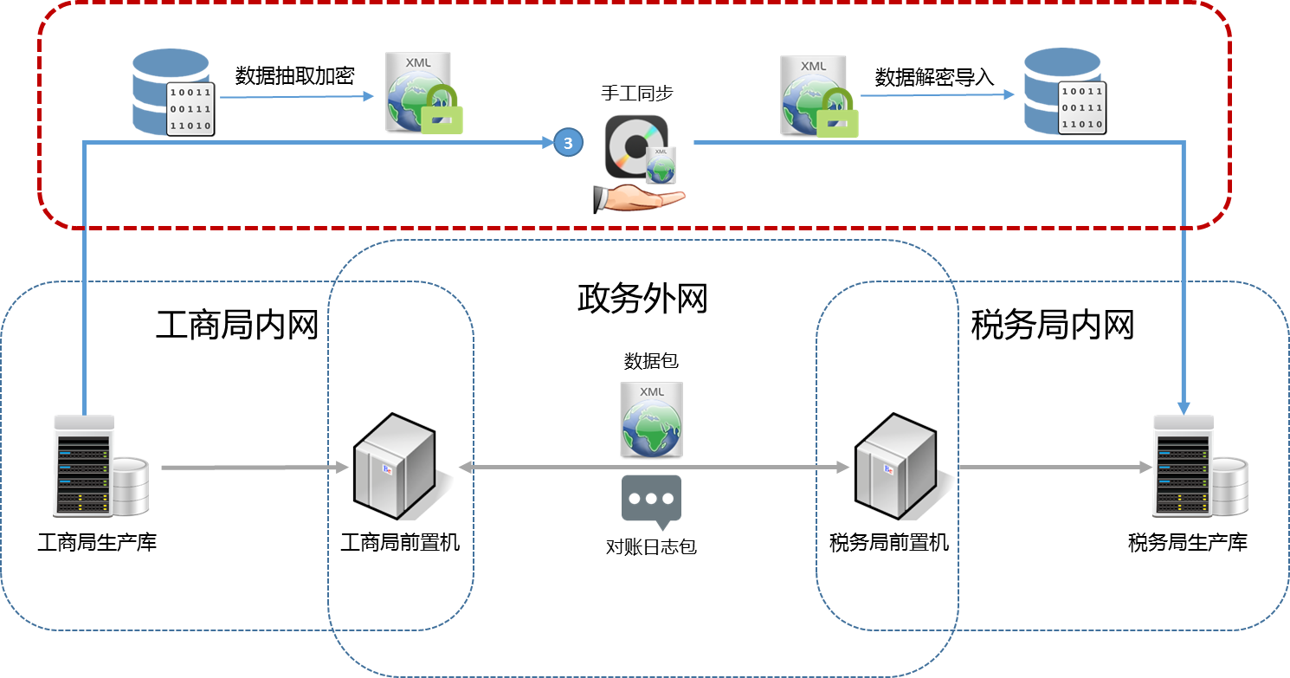

具体步骤如下：

1、针对非实时上报但是又不能等到批量同步完成的情况下，首先由工商端将数据按照标准格式导出。

2、然后在税务端手动导入。

3、数据加载过程与批量数据交换方式逻辑一致。

## 数据对账

各省工商部门与税务部门要建立数据对账工作机制。

数据对账是指双方接收数据后需要将其接收情况（数据发送数、实际接收数、失败数等）以日志的形式反馈给对方。

## 数据交换标准

### 交换数据文件命名规则

交换数据文件名由业务类型、数据包类型、数据包编号三部分组成，各组成部分之间使用“_”连接，文件后缀为“.XML”，结构如下：

|  |  |  |
| --- | --- | --- |
| SZHY_××××_×××××××××××××××××××××××××.XML | | |
| 业务类型 | 数据包类型 | 数据包编号 |

1、业务类型：描述该交换数据文件属于三证合一业务，用“SZHY”表示。

2、数据包类型：4个字符，数据包类型分为三种，如表所示。

|  |  |
| --- | --- |
| 1. **数据包类型** | 1. **含义** |
| GSXX | 工商信息包 |
| SWXX | 税务信息包 |

3、数据包编号：20个字符，采用的编码方法如下：

|  |  |  |
| --- | --- | --- |
| ××××××××××××××××××××××× | | |
| 单位代码 | 年月日 | 顺序号 |

第1到6位为省级行政区划代码；

第7到14位为数据交换的日期，表示方法为：YYYYMMDD；

第15到20位为顺序号，每天零点置零，以000001为始。

### 交换数据报文结构

交换数据采用XML标准格式，由声明部分和包体部分组成，如下图所示：

包体

声明

1、声明部分

声明数据交换数据文件符合XML 1.0规范，文字编码采用GB2312标准。使用XML语言表述如下：

<?xml version="1.0" encoding="GB2312"?>

2、包体部分

包体部分由数据包描述和交换数据组成。交换数据由多条数据记录组成，每条数据记录由本部分的交换数据项组成。如下图所示：

数据项1……数据项n

……

数据记录n

数据记录1

数据包描述

（1）包体部分的所有内容放置在标记<Package>…</Package>之间。

（2）数据包描述中的所有内容放置在标记<PackageHead>…</PackageHead>之间。

（3）所有的交换数据放置在标记<Data>…</Data>之间。

（4）每一条数据记录放置在标记<Record>…</Record>之间。

（5）每一个交换数据项放置在该交换数据项的标记之间。

交换数据文件结构示意如下：

<?xml version="1.0" encoding="GB2312"?>

<Package>

<PackageHead>

<BBH>1.00</BBH>

…

</PackageHead>

<Data>

<Record index=1>

<INFOACTIONTYPE>0</INFOACTIONTYPE >

<ENTNAME>中国海鸥科技有限公司</ENTNAME>

<USCC>MA000000X</USCC>

<REGNO>100000400069785</REGNO>

<ENTTYPE>有限责任公司(外国法人独资)</ENTTYPE>

<ESTDATE>2004年3月17日</ESTDATE>

<OPSTATE>登记成立</OPSTATE>

<PROMANA>生产经营地</PROMANA>

<INVESTORLIST>

<INVESTORDOCUMENT>

<INVTYPE>11</INVTYPE>

<INV>中国海阔股份有限公司</INV>

<CERTYPE></CERTYPE>

<CERNO></CERNO>

<BLICTYPE>12</BLICTYPE>

<BLICNO>100000400038574</BLICNO>

</INVESTORDOCUMENT>

<INVESTORDOCUMENT>

<INVTYPE>11</INVTYPE>

<INV>中国海航信息有限公司</INV>

<CERTYPE></CERTYPE>

<CERNO></CERNO>

<BLICTYPE>12</BLICTYPE>

<BLICNO>100000400050694</BLICNO>

</INVESTORDOCUMENT>

<INVESTORLIST>

<INFOFINANCE>

<NAME>名称</NAME>

<CERTYPE>身份证</CERTYPE>

</INFOFINANCE> …

</Record>

<Record index=2>

…

</Record>

…

</Data>

</Package>

### 数据包描述

数据包描述部分包含数据包编号、数据包类型编码、单位代码、单位名称、记录数、时间等内容。规格要求如表所示。

|  |  |  |  |  |
| --- | --- | --- | --- | --- |
| **顺序号** | **标记** | **长度（字节）** | **含义** | **备注** |
| **1** | SJBBH | 20 | 数据包编号 |  |
| **2** | SJBLX | 4 | 数据包类型 |  |
| **3** | DWDM | 11 | 单位代码 | 发送单位的代码。  税务机关代码为11位，工商登记机关代码为6位 |
| **4** | DWMC | 60 | 单位名称 | 发送单位的名称 |
| **5** | JLS | 3 | 记录数 | 每个数据包最多不超过100条 |
| **6** | SCRQ | 14 | 生成日期 | 年月日时分秒：  YYYYMMDDHH24MISS |

### 数据包大小

每个数据包最多不超过100条记录。

### 交换数据记录

交换数据记录规则待数据项明确后再行确定。

## 系统部署（建议）

数据交换的逻辑部署与物理部署方案如下图所示：

